GIBANJE - PREMO GIBANJE

Premo enakomerno gibanje

1. Kraja A in B sta 250 km narazen. Iz kraja A odpelje avtomobil s hitrostjo 60 km/h, iz kraja B pa istočasno avtomobil s hitrostjo 40 km/h. Kje in po kolikšnem času se avtomobila srečata. Nalogo reši računsko in grafično.

2. Mopedist odpelje iz kraja A proti kraju B s hitrostjo 40 km/h. Pol ure kasneje odpelje za njim avtomobilist s hitrostjo 70 km/h. Kdaj in kje ga dohiti? Nalogo reši računsko in grafično prikaži potek reševanja.

Rešitev:
s = v₁ t = v₂ (t - t_{o}) ⇒ t = v₂ t_{o}/( v₂ -v₁) = 7/6 h = 1 h 10 min
s = v₁ t = 47 km

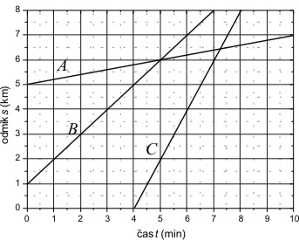
3. Po ravni cesti se enakomerno gibljejo avtomobil, motorist in tekač. Avtomobil je najhitrejši, tekač pa najpočasnejši. Graf prikazuje spreminjanje poti v odvisnosti od časa. Iz grafa razberi:

a) S kakšnim časovnim zamikom so štartali?
b) Kolikšne so njihove hitrosti?
c) Po kolikšnem času motorist prehiti tekača?
d) Kolikšna je razdalja med tekačem in avtomobilom 5 minut po tem, ko je tekač začel teči?
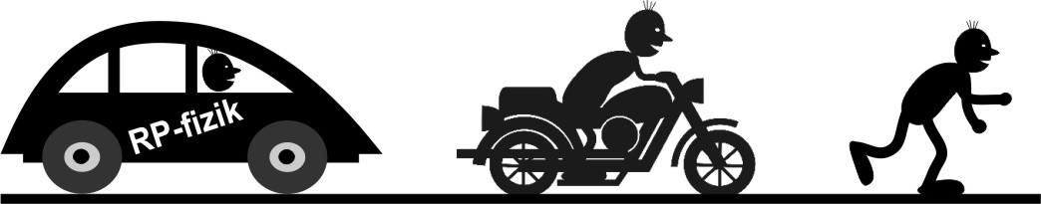

4. Kolikšna je povprečna hitrost avtomobila?

a) Avtomobil prevozi polovico poti s hitrostjo v₁=80 km/h, polovico poti pa s hitrostjo
v₂=40 km/h.

Rešitev:
Povprečna hitrost je:
, (1)
pri čemer je s celotna pot, ki jo prevozi avtomobil in t celotni čas, ki ga avtomobil potrebuje, da prevozi pot.
Celotna pot je:
, pri čemer je . (2)
Celotni čas je:
, pri čemer je in . (3)
V kolikor enačbi 2 in 3 vstavimo v enačbo 1, dobimo:
.

b) Avtomobil vozi polovico časa s hitrostjo v₁=80 km/h, polovico časa pa s hitrostjo
v₂=40 km/h. Kolikšna je njegova povprečna hitrost?

Rešitev:

Povprečna hitrost je:
, (1)
pri čemer je s celotna pot, ki jo prevozi avtomobil in t celotni čas, ki ga avtomobil potrebuje, da prevozi pot.
Celotna pot je:
, pri čemer je in . (2)
Celotni čas je:
, pri čemer je . (3)
V kolikor enačbi 2 in 3 vstavimo v enačbo 1, dobimo:
.

c) Zakaj smo v prvem primeru dobili manjšo povprečno hitrost kot v drugem primeru?

Enakomerno pospešeno gibanje

5. Avtomobila se gibljeta drug proti drugemu. V trenutku, ko sta oddaljena za s=100 m, ima prvi avtomobil hitrost v₁=15 m/s, drugi pa hitrost v₂=20 m/s. Prvi avtomobil se giblje enakomerno, drugi pa zavira s pojemkom a=2 m/s².

- Po kolikšnem času t avtomobila trčita?
- S kolikšno relativno hitrostjo v_{r} se avtomobila zaletita?

6. Po ozki ravni cesti vozi avto s hitrostjo 100 km/h. Voznik opazi v razdalji 100 m pred seboj tovornjak, ki vozi v isti smeri s stalno hitrostjo 40 m/s. S kolikšnim najmanjšim pojemkom mora voznik zavirati, da vozili ne trčita?

Rešitev:

Spreminjanje lege avtomobila: s₁(t) = v₀₁ t – at²/2
Spreminjanje lege tovornjaka: s₂(t) = s₀ + v₂ t

Ko avtomobil dohiti tovornjak velja: s₁ = s₂ ; v₀₁ t – at²/2 = s₀ + v₂ t

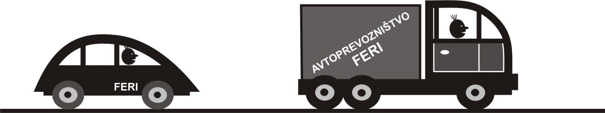
Upoštevajmo še:
v₁(t) = v₀₁ – at = v₂

in dobimo
a = (v₀₁ – v₂)²/2 s₀ = 1,4 m/s²

7. Z višine 50 m spustimo dve žogi z zamikom 0,5 s. Kako visoko se nahaja druga žoga, ko prva pade na tla? (14,4 m)

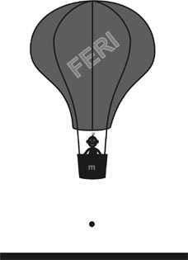

8. Balon se dviga navpično s stalnim pospeškom 2 m/s². Po 5 s od začetka dviganja z njega pade predmet. Po kolikšnem času pade predmet na tla?

Rešitev:
Hitrost in višina balona po 5s:
v₁ = at₁= 10m/s h₁= at₁²/2 = 25m

Spreminjanje lege predmeta:
h = h₁ + v₁t - gt²/2 = 0
at₁²/2 + at₁ t - gt²/2 = 0 ⇒ t = 3,4 s

